3 Vorweihnachts
Meditationen 2026

Sich annehmen
Sich lieben
Einfach SEIN
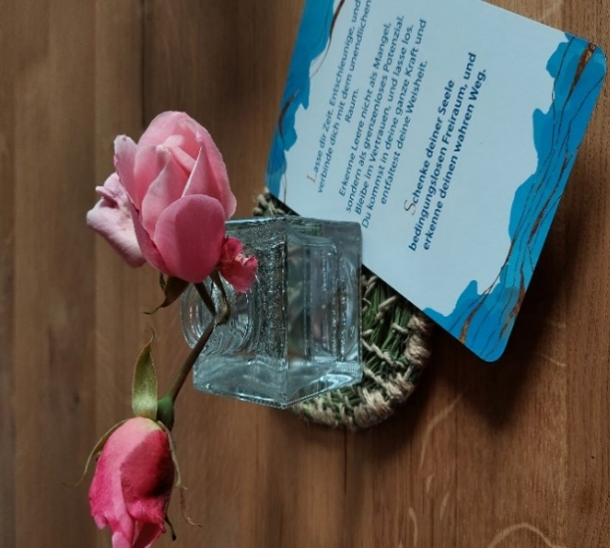

geführte Meditationen mit der Begleitung von Edelsteinen
Im geschützten Rahmen
- sich seiner selbst bewusst werden -
sich achten, annehmen und lieben
Lass dich führen und nimm wahr, was in und mit deinem Körper geschehen darf.

30. November 2026, 20 Uhr
07. Dezember 2026, 20 Uhr
14. Dezember 2026, 20 Uhr
Den Edelstein/Heilstein darfst Du am Ende der Meditation mit nach Hause nehmen.
Ort: „Im Rägeboge“

Praxis für Regenerationstherapien-Mineralienfachgeschäft
Underdorf 10,
8580 Biessenhofen/Amriswil

Meditationsleitung: Ursula Zimmerli-Waldburger, Energietherapeutin

Energieausgleich: Fr. 80.- bitte am 1. Abend in bar mitbringen, einzelne Abende Fr. 35.-
Türöffnung , 19.45 Uhr und nimm bitte eine Decke, Isomatte, Socken, und dein Meditationskissen mit.

